**Отчет за 2019-2020 учебный год по противодействию коррупции в ГБОУ «ООШ с.п. Гейрбек-юрт»**

Развитое общество начинается с дисциплины и порядка во всем: комфортного подъезда, аккуратного двора, чистых улиц и приветливых лиц.



Глава государства подчеркнул: «Мы не должны мириться даже с самыми малыми правонарушениями, хулиганством, бескультурьем, поскольку это нарушает общественный покой, снижает качество жизни. Ощущение беспорядка и вседозволенности создает почву для более серьезных преступлений. Атмосфера нетерпимости к мелким правонарушениям – важный шаг в укреплении общественной безопасности, борьбе с преступностью».

В связи с вышеизложенным в ГБОУ «ООШ с.п. Гейрбек-юрт» проведено ряд мероприятий.

а) В школе создана мобильная группа;

б) Совместно со школьным инспектором, представителями проводятся профилактические беседы, семинары, круглые столы.

в) проводится анкетирование, опрос среди несовершеннолетних на выявление фактов вымогательства;

г) работает штаб и совет профилактики;

д) Администрация и классные руководители проводят совместные собрания с родителями по ознакомлению с законами и ответственностью несовершеннолетних.

В школе работает школьный инспектор капитан полиции Гасарова Марьям Хасановна. Она ведет профилактические беседы с учащимися.

24 сентября был проведен классный час на тему: «Имею право на жизнь без коррупции».

26 октября на совещании при директоре беседовали с учителями «О запрете сбора денег».

19 ноября общешкольном родительском собрании беседовали с родителями о законе коррупции.

10 декабря была проведена беседа с учащимися 9-11 классов на тему: «КАК ЗАЩИТИТЬ СВОИ ПРАВА».

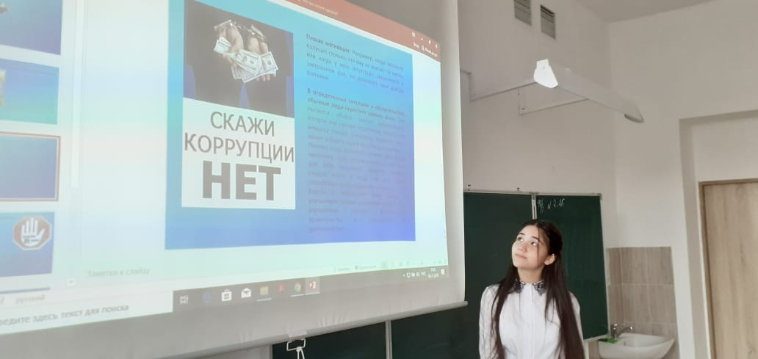

В мероприятиях принимали участие педагогический коллектив ГБОУ « ООШ с.п. Гейрбек-юрт», школьный инспектор, участковый микроучастка.

19 декабря 2020 года школьный инспектор полиции капитан полиции Гасарова М.Х. провела беседу на тему: «Вымогательство денег» с учащимися 8-9 классов в количестве 12ч. В ходе беседы школьный инспектор ознакомила всех учащихся со статьями уголовного кодекса РФ.

До сотрудников школы и родителей (законных представителей) учащихся доведена информация о «телефонах доверия», «для предложений и пожеланий родителей» (создан почтовый ящик), план организации работы по противодействию коррупции в школе, об ответственности всех участников образовательного процесса при даче и получении ценных подарков, взяток и т.д.

С целью разъяснения политики школы по предупреждению коррупции и прав участников образовательного процесса проведено родительское собрание «Десять ошибок в воспитании, которые мы совершаем» (один из разделов о противодействии коррупции).  Проведены уроки - беседы с учащимися 8-9 классов «Закон и порядок»( учитель: Чаниева И.А.), «О правовой ответственности несовершеннолетних за противоправные действия», «Что такое коррупция?».

При реализации плана наиболее эффективно решались задачи:

* исключение возможности фактов коррупции в ГБОУ « ООШ с.п. Гейрбек-юрт»
* обеспечение защиты прав и законных интересов граждан от негативных процессов и явлений, связанных с коррупцией, укрепление доверия граждан к деятельности администрации и работников школы.
* Родителям на родительском собрании была предложена анкета «Нет коррупции!». Вопросы ,которой касались возможных коррупционных проявлений в Образовательном учреждении.
* Работа с сотрудниками проводилась систематически:
* -внесены в трудовые договоры (дополнительные соглашения) дополнительные условия, направленные на предупреждение коррупции.
* проведено ознакомление сотрудников с нормативными документами, регулирующими работу по противодействию коррупции под подпись
* в школе создана комиссия по осуществлению мероприятий по противодействию коррупции. Комиссия провела комплекс организационных, разъяснительных и иных мер по соблюдению сотрудниками ограничений, касающихся получения подарков, в том числе направленных на формирование негативного отношения к дарению подарков в связи с исполнением служебных обязанностей.
* На сайте ГБОУ « ООШ с.п. Гейрбек-юрт» размещена информация и указан телефон доверия, по которому каждый гражданин может сообщить о нарушениях антикоррупционного законодательства в школе. Таких сообщений за период 2014-2020 г. в школе не поступало.
* Члены комиссии постоянно проводят мониторинг публикаций в средствах массовой информации о фактах проявления коррупции в системе школы и организации проверки таких фактов. Публикаций о фактах проявления коррупции в школе не обнаружено.

Директор школы А.А.Кузигова ответственна за организацию работы

по противодействию коррупции

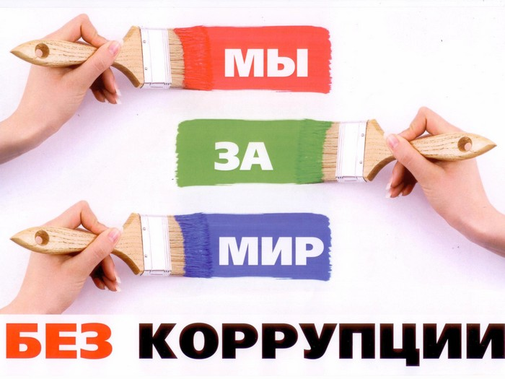

**Зам директора по УВР : Цечоева М.М.**